**Шило Анастасия (Szyłowa Anastasia)**

4 февраля 1802 г – крестная мать Петра, сына Михася и Зыновии Шил с деревни Васильковка (НИАБ 937-4-32, лист 6, №2/1802-р).

**НИАБ 937-4-32:** Лист 6. **Метрическая запись №2/1802-р.**

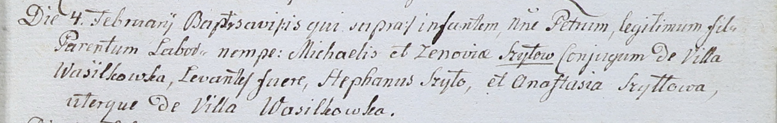

Дедиловичский костел Наисвятейшего Сердца Иисуса. 4 февраля 1802 года. Метрическая запись о крещении.

Szyło Petrus – сын крестьян с деревни Васильковка.

Szyło Michael – отец.

Szyłowa Zenowia – мать.

Szyło Stefan – крестный отец, с деревни Васильковка.

Szyłłowa Anastasia – крестная мать, с деревни Васильковка.

Linhart Hyacinthus – ксёндз.